滤波器实验

针对加速度传感器ADXL345应用以下三种滤波算法，用processing展示原始数据和滤波后数据。

processing展示两张图表，一张代表pitch，另一张代表roll。其中红线代表原始数据，绿线代表滤波后的数据。

（1）中值滤波算法

代码参见filter1.ino

运行效果图：

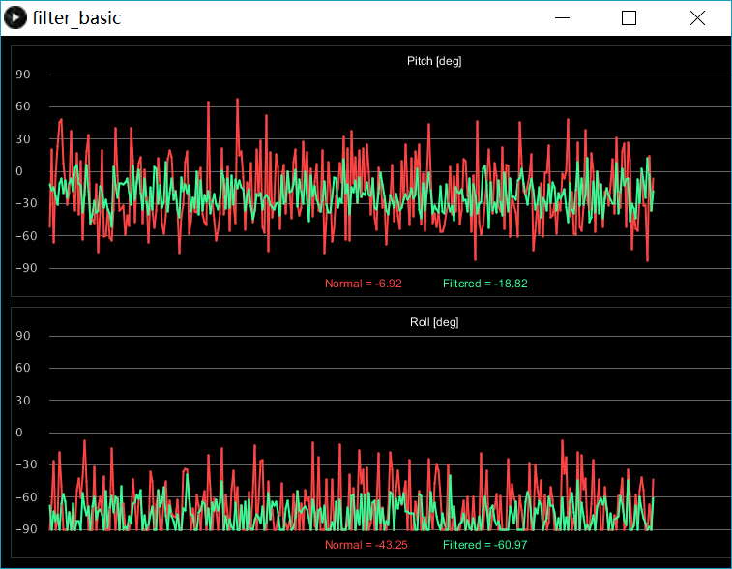

（2）kalman滤波算法

代码参见filter2.ino

运行效果图：

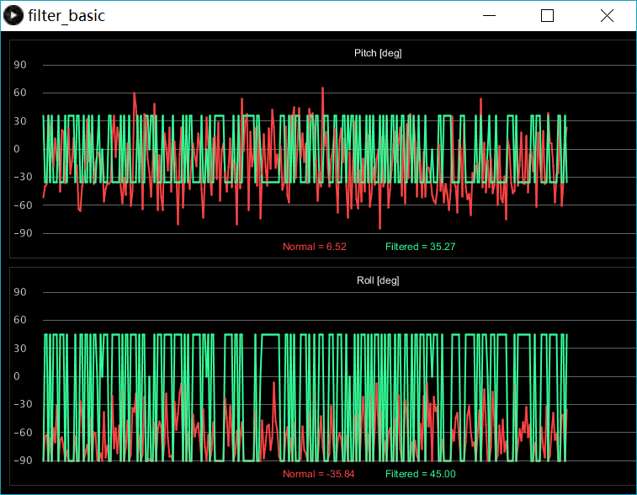

（3）算术平均滤波算法

代码参见filter3.ino

运行效果图：

